Comune di Urbania
Ufficio Cultura

al BAR co.
progetto di Residenza Artistica presso Barco Ducale
Località Porta Parco, 61049 Urbania (PU)

Edizione 2021
23 Agosto – 29 Agosto

Organizzatori
ALMA – OTTN Projects

Media Partner
Contemporary Italian

Partner
Senzabagno

Sponsor
Comune di Urbania

STORIA DEL LUOGO

L’ampio territorio del Barco dista un chilometro dal centro storico di Urbania ed è collegato al Palazzo Ducale dal fiume Metauro; in passato, grazie a un complesso sistema di chiuse il Duca poteva raggiungerlo dal Palazzo Ducale in barca.
L’attuale complesso architettonico è stato progettato nel Settecento per ospitare un convento in stile vanvitelliano, la cui chiesa dedicata a San Giovanni Battista venne consacrata nel 1771. L'area di pertinenza del Barco fino a quel periodo era caratterizzata dalla presenza di un fitto bosco di querce; nell'Ottocento ha avuto inizio un processo di trasformazione del bosco originario in seminativo. L’edificio, oltre ad essere stato restaurato per ospitare convegni e residenze artistiche, è oggi sede di laboratori di artigianato artistico.
Nella sua storia, l’area ha subito radicali trasformazioni a partire dal Trecento, quando vi era un piccolo convento di frati francescani minori, detti Zoccolanti, costruito a ridosso del fiume Metauro. Il Barco Ducale fu fondato nel 1465 per volere di Federico da Montefeltro che ne affidò la progettazione al grande architetto Francesco di Giorgio Martini e coinvolse Girolamo Genga per ulteriori lavori di ampliamento: al convento furono annesse due poderose torri di guardia.
Fu nuovamente ampliato per volere dell’ultimo duca, Francesco Maria II Della Rovere, il quale nutriva un legame viscerale con l’antica Casteldurante, dove si fermava a desinare o a dormire. Mentre il Palazzo Ducale e la suggestiva Villa – ormai scomparsa e che giaceva sul Monte Berticchio - erano le sue dimore, il Barco fungeva sia da parco di caccia sia da luogo di ristoro spirituale e intellettuale: da segnalare, inoltre, la presenza, nell’antico complesso, di una considerevole biblioteca: Sabine Eiche, autrice di uno studio sulla storia del Barco di Casteldurante nell’ultima fase del Ducato, ha posto in rilievo la sua natura di luogo di meditazione in cui potersi rifugiare e allontanarsi dagli impegni della corte:
Questo parco venatorio offriva al duca una possibilità di ristoro spirituale oltre che di svago fisico: qui, infatti, egli poteva non soltanto indulgere all’amena sfida della caccia, ma, ritirandosi nei suoi appartamenti privati al convento, poteva anche fuggire la mondana atmosfera della corte e cercare un accrescimento spirituale mediante pratiche più intellettuali o religiose. (Eiche 2003: 11-12)

VALORI DI BASE DEL PROGETTO al BAR co.

Siamo alla seconda edizione di questa Residenza Artistica, quest’anno sarà co-curata da OTTN Projects e ALMA e supportata dagli artisti di Senzabagno - è per noi infatti molto importante avere nel team operativo della Residenza artisti a supporto degli artisti invitati, questo crea un grande valore e un grande scambio umano e artistico al progetto.
L’intenzione è quella di creare una situazione di coesione e coesistenza tra artisti ospitati e territorio ospitante ripercorrendo la storia del complesso nato e concepito come “residenza estiva culturale e di ritiro spirituale per i massimi esponenti culturali del rinascimento”.
Questa esperienza vuole essere una riflessione sul dialogo collettivo e individuale, sulla potenzialità di lavorare in gruppo e scambiarsi idee, sul concetto di identità, sul rapporto tra artista e opera, artista e riposo.

La residenza prende il “Bar” come esempio di non luogo ricreativo in cui ogni individuo può socializzare senza schemi sociali, defaticarsi e rigenerarsi in modo conviviale e informale:

Il nostro linguaggio si è formato sui pettegolezzi. Secondo questa teoria, l’Homo sapiens è innanzitutto un animale sociale. La cooperazione sociale è la nostra chiave della sopravvivenza e della riproduzione. Il fatto di avere informazioni attendibili riguardo agli individui di cui ci si poteva fidare dette l’opportunità di ampliare i ranghi del gruppo e di poter sviluppare più stretti e sofisticati tipi di collaborazione. Per quanto ne sappiamo, solo i Sapiens sono in grado di parlare di intere categorie di cose che non hanno mai visto, toccato o odorato. Tale capacità di parlare di fantasie inventate è il tratto più esclusivo del linguaggio umano. La finzione ci ha consentito non solo di immaginare le cose, ma di farlo collettivamente e questi miti conferiscono ai Sapiens la capacità senza precedenti di cooperare tra grandi numeri di individui. (Harari 2014: 35-36)

PROGETTO RESIDENZA ARTISTICA al BAR co. 2021

Durante l’anno pandemico 2021 in cui ogni attività conviviale e sociale è stata limitata dalle restrizioni dovute al Covid, ALMA ha deciso di intraprendere un “viaggio” con Ascanio Celestini.
Si è instaurato un dialogo formato da domande e risposte in cui si è cercato di indagare sulle varie sfaccettature che può avere la vita ipotetica di un uomo qualsiasi.

L’edizione della Residenza al BAR co. 2021 ha come obiettivo la realizzazione di disegni che provengano dallo studio di questi testi.
Successivamente testi e disegni andranno a comporre un libro.
Sono stati scelti 10 giovani disegnatori contemporanei che in anni differenti si sono formati alla Scuola del Libro di Urbino e che sono rappresentati dall’associazione ALMA (Associazione Libera Marchigiana Animatori) visitabile sul sito https://www.almanimatori.com/

ARTISTI INVITATI IN RESIDENZA
23 24 25 Agosto 2021

• Carola Rossi
• Omar Cheikh
• Samuele Canestrari
• Giulia Marcolini
• Ahmed Ben Nessib

ARTISTI INVITATI IN RESIDENZA
27 28 29 Agosto 2021

• Eugenio Carlini
• Anthony Valenti
• Viola Bartoli
• Alessandra Romagnoli
• Giuseppe Scala

MOMENTO APERTO AL PUBBLICO

L’ultimo giorno di permanenza al Barco Ducale di ogni gruppo di lavoro (il 25 e il 29 Agosto) è prevista una merenda/aperitivo con una presentazione/studio-visit aperti al pubblico in cui ogni artista mostrerà il proprio portfolio, parlerà della propria ricerca artistica, dei lavori prodotti e ci si confronterà sull’esperienza della residenza

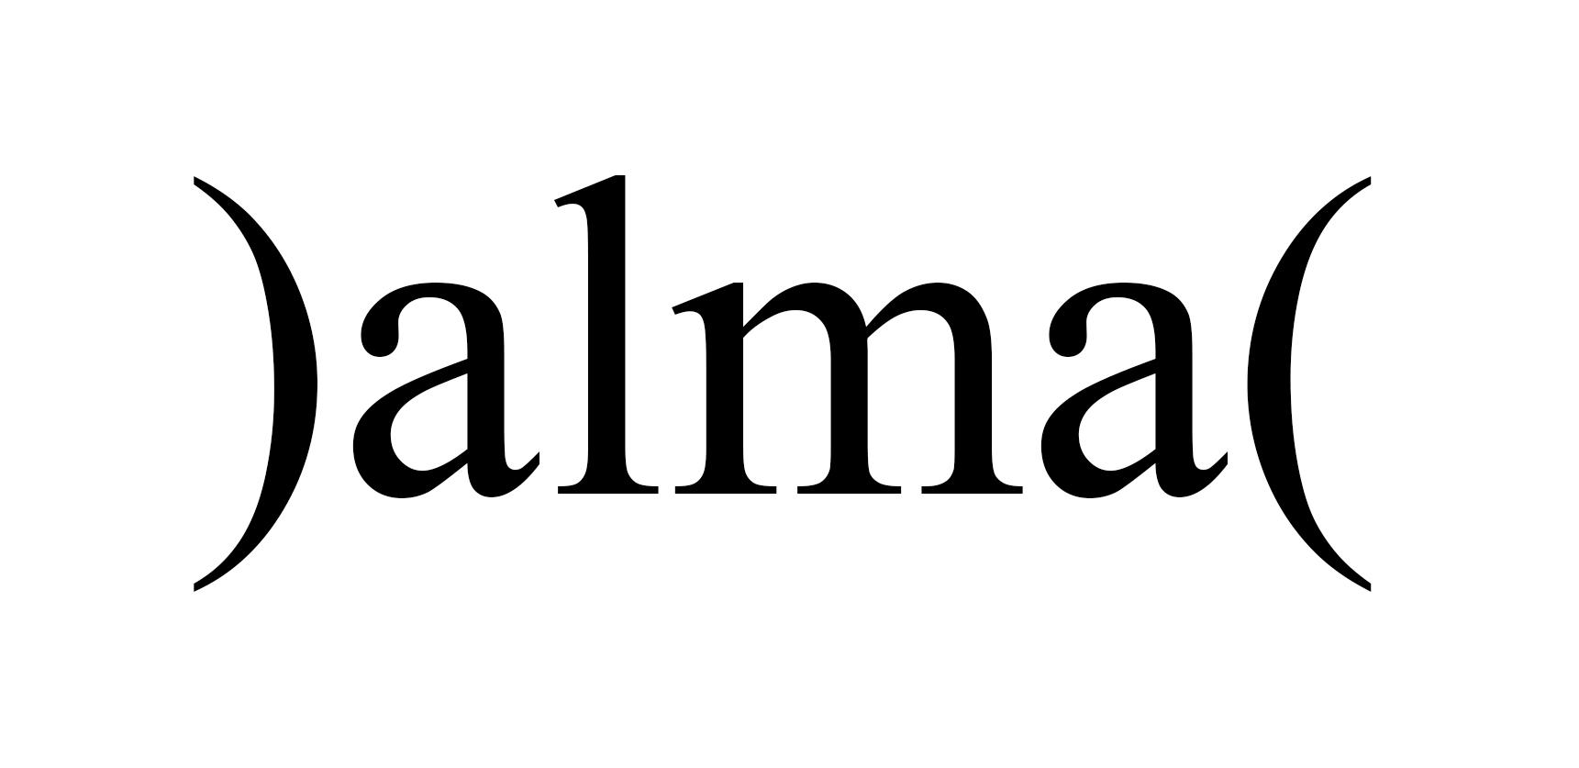

Senzabagno

